淮 阴 工 学 院
毕业设计(论文)外文资料翻译

学 院： | 计算机软件与工程学院
专 业： | 计算机科学与技术
姓 名： | 马云山
学 号： | 1141301231
外文出处： | Information filtering in evolving online
 | networks[J]. Physics Letters A, 2018,
 | 382(5): 265-271.（参见批注）
附 件： | 1.外文资料翻译译文；2.外文原文。

指导教师评语：

签名：
2018 | 年 | 3 | 月 | 7 | 日

注：请将该封面与附件装订成册。
附件1：外文资料翻译译文

译文标题（3号黑体，居中）
摘要：（4号宋体，1.5倍行距，段前6磅，段后6磅，如果无不需要写）
关键字：（4号宋体，1.5倍行距，段前6磅，段后6磅，如果无不要写）

一级标题（4号宋体，1.5倍行距，段前6磅，段后6磅）

1.1二级标题（小4号宋体，1.5倍行距，段前6磅，段后6磅，其余级标题按二级标题模板）
×××××××××内容：（小4号宋体，1.5倍行距）×××××××××××××××××××××××××××××××××××××××××××××××××××××××××××××××××…………。（要求不少于3000汉字）

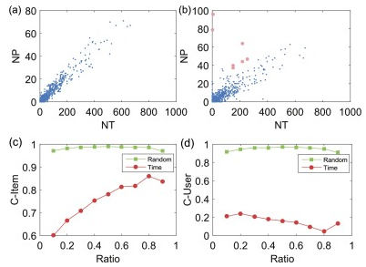

图1 . 图标题（5号宋体，1.5倍行距，段前6磅，段后6磅，居中，图直接截取原文图片即可，但图标题需要翻译）

表1. 表标题（5号宋体，1.5倍行距，段前6磅，段后6磅，居中，直接将表截图，无需翻译，但表标题需要翻译）
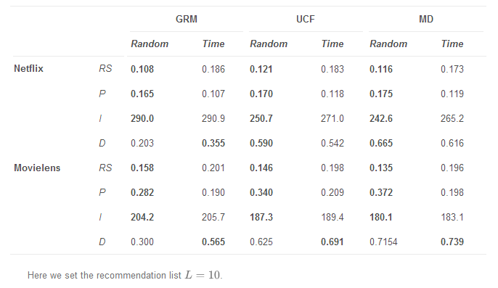

参考文献不需要翻译，也不用粘贴在最后。

附件2：外文原文（复印件）
(将外文原文直接打印即可)

